Larus


Bildquelle : wallsdesk.com

Ein Überblick

Was ist LARUS
Das LARUS ist das Ergebnis / der derzeitige Stand eines Projektes aus dem Jahr 2019. Trigger war die Abkündigung des Air Glide (Butterfly) Varios durch Air Avionics.
Einer der LARUS -Entwickler, Horst Rupp, der schon jahrelang und begeistert mit einem der ersten Butterfly-Varios flog, sah in diesem Gerät noch sehr viel Entwicklungspotential und war tief enttäuscht von dieser Abkündigung.
Er fand geistesverwandte Mitstreiter, Dr. Klaus Schäfer und Max Betz, die ebenfalls daran interessiert waren und sind, auf Basis modernster Sensortechnologie ein neues Variometersystem zu bauen. Im Laufe der Zeit sind noch weitere Personen zu dem Entwicklerteam dazugestoßen (siehe Liste am Ende dieses Papiers).

Das oben skizzierte Projektziel wurde nach kurzer Zeit verfeinert. Neben das Ziel
- Ersatz für das Air Glide Vario von Air Avionics (Sensor mit Anzeige-Gerät)
trat noch das Ziel
- Bau eines Sensors als Vorbrenner für XCSoar
Dieses letzte Ziel wurde dann noch einmal erweitert auf
- Bau eines Sensors für quell-offene Vario-Systeme (hier OpenVario)
Diesen Zielen entsprechend ist klar, dass es mehr als eine Produktausprägung des LARUS geben muss:
- den Sensor allein - für die Anbindung an XCSoar auf einem SmartPhone o.ä.
- den Sensor allein - in Kombination mit OpenVario
- den Sensor in Kombination mit einem Anzeige-Gerät (genannt „FrontEnd“) und einem dedizierten Audio-(Utility)-Teil, ---- was jedoch den Anschluss eines SmartPhones mit XCSoar oder die Kombination mit OpenVario NICHT ausschließt.
Für den Sensor wurde eine neue Rechner-Platine entworfen mit up-to-date Sensorik für Druckmessungen, GPS- und MEM-Sensoren. Die Ergebnisse sind hochgenaue Messwerte als Grundlage für eine virtuelle Trägheitsplattform (AHRS) und die Windschätzung.
Durch Zusammenarbeit mit Air Avionics konnte auf ein HW-Modul von Air Avionics als FrontEnd zurückgegriffen werden, das AD57. Dieses Gerät wurde seiner originären Firmware entkleidet und mit eigener Firmware versehen.
Das AD57 verfügt leider nicht über einen leistungsstarken Audio-Verstärker. Deshalb wurde es notwendig, separate Audio-Komponenten zu entwickeln.
Das LARUS kann in verschiedenen Ausbaustufen konfiguriert werden. In der höchsten Ausbau-Stufe bietet es eine Soll-Ist-Wölbklappen-Überwachung. Außerdem steht eine externe Anzeige für die Wölbklappen-Informationen zur Verfügung : Eine Leiste mit Doppel-LEDs (rot / grün = Soll / Ist- Anzeige), die auf einfache Weise ins Instrumentenbrett eingebaut wird.
Für Flugzeuge ohne Wölbklappen wird diese Funktion ausgeblendet.

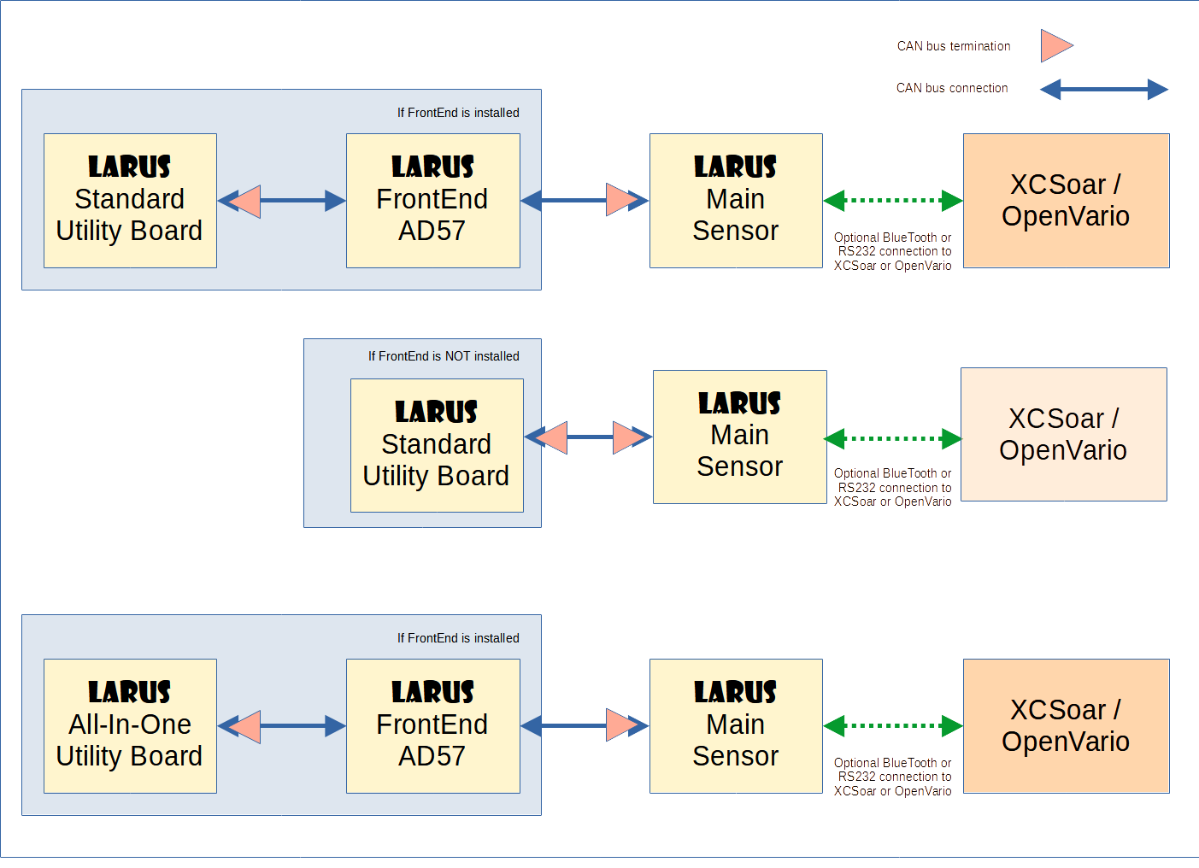

Hier zunächst das Steuer-Gerät des Varios ( das FrontEnd ):



Zum Gesamt-System gehören darüber hinaus noch die folgenden Funktionseinheiten :
- die Main-Sensor-Einheit ( misst oder errechnet Druck, Höhe, Fahrt, Lage im Raum, Position, Kurs, Wind, Beschleunigungen ), unterscheidet automatisch die Modi „Geradeausflug“ und „Kreisen“.
(Der Pfeil deutet die Standard-Einbaurichtung an)



- das Standard-Utiliy-Board (hier NOCH nicht abgebildet)

- Alternativ, im Vorlauf der der Entwicklung des Standard-Utility-Boards, wurde ein Prototyp-Board gebaut, unten abgebildet : Das All-In-One-Board.
Während das Standard-Utility-Board zZ weitergehende Funktionen außer einfacher Vario- und Sollfahrt-Tongebung nicht unterstützt, kann das All-In-One-Board Tonsignale ausgeben, den optionalen Sensor für die Wölbklappenstellung bedienen, die optionale LED-Anzeige für die Soll-Ist-Wölbklappenstellung treiben, die optionalen Mikro-Schalter für Fahrwerk, Bremsklappen und Wölbklappen auslesen, die optionalen Sensoren für Außentemperatur und Luftfeuchte) bedienen.
Dieses Board ist nur sinnvoll im Einsatz zusammen mit dem AD57-FrontEnd. Es bildet die High-End-Funktionalität ab, die mit LARUS möglich ist.
Angesichts der Erwartung einer sehr kleinen Klientel für Wölbklappenüberwachung wurde im Projekt beschlossen, die Reproduktion dieses Boards nicht voranzutreiben, d.h. es gibt keine dedizierte Platine dafür. Allerdings sind in den GIT-Repositories alle Informationen hinterlegt, um einem segelfliegenden Elektroniker oder Softwerker den Nachbau zu ermöglichen.
Die Schnittstelle zwischen entweder dem Sensor-Board oder dem AD57 mit den beiden Utility-Boards ist immer gleich. Das heißt, es ist möglich, nachträglich von einem Standard-Utility-Board auf das All-In-One-Board umsteigen.



- der notwendigerweise an anderer Stelle untergebrachte Lautsprecher (Vermeidung magnetischer Störungen am Haupt-Sensor) (nicht abgebildet)
- optionaler Drei-Wege-Schalter (vorzugsweise im Knüppel eingebaut) zur Über-Steuerung des automatischen Steigen-Gleiten-Modus (nicht abgebildet)
- die optionale Wölbklappenstatus-Anzeige



Blame-Board von Larus

Die Ornithologen mögen mir verzeihen. Das ist keine Möwe, sondern ein Albatros. Aber es ist ein schönes Bild. Außerdem : Einige der Kontributoren zu diesem Projekt haben schon früher zusammen an einem Variometer gearbeitet, das hieß „Albatros“.

